1) Масштабируемая векторная графика (SVG) - вид графики, который создается с помощью матем. описания линий, кругов,эллипсов, прямоугольников, кривых, которые образуют изображение.

2) Преимущества:

1. Отсутствие потери качестве при масштабировании.

2. Могут создаваться и редактироваться в любом текстовом редакторе

3. Совместимость со стандартами консорциума W3C: DOM и XSL.

4. Размеры их файлов являются небольшими по сравнению с любым

другим типом файлов изображений.

5. Можно добавлять несколько гиперссылок.

6. Поддержка скриптов и анимации в SVG позволяют создавать

динамичную и интерактивную графику.

3) 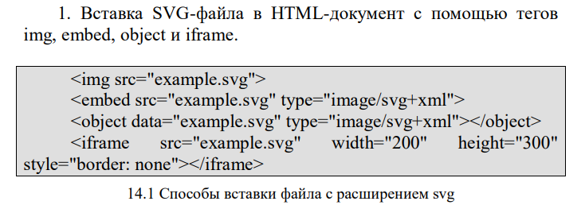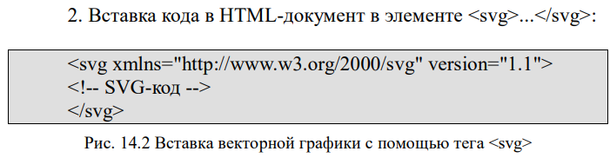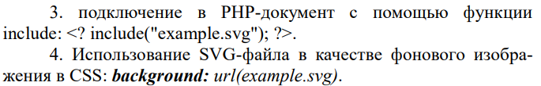

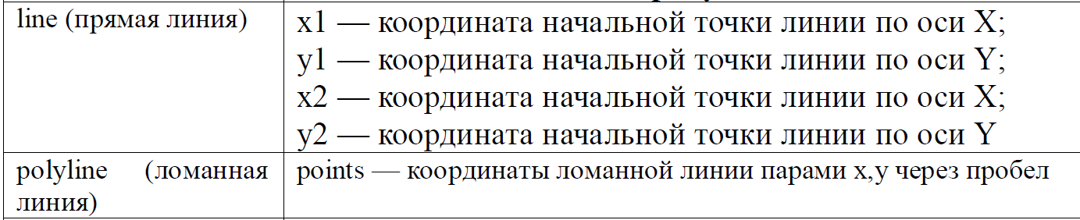4)

5) 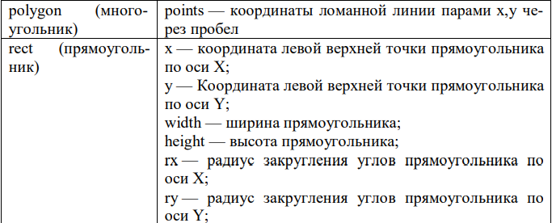

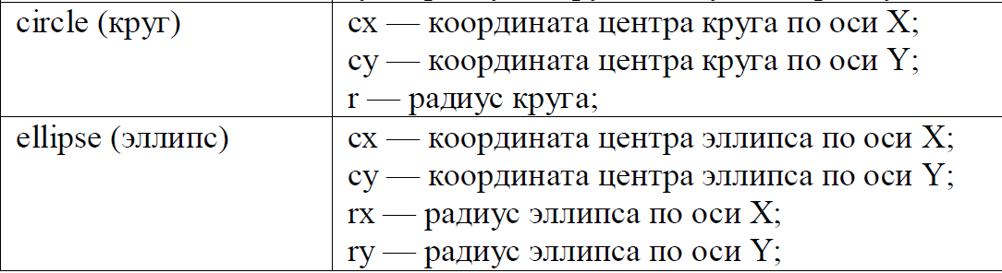6)

7) Создание сложной траектории задается тегом <path>, который

позволяет создавать произвольные фигуры.

Форма фигуры задается атрибутом d, значение которого — набор специальных команд. Эти команды могут быть и в верхнем, и в нижнем регистре. Верхний регистр указывает на то, что применяется абсолютное позиционирование, а нижний – относительное

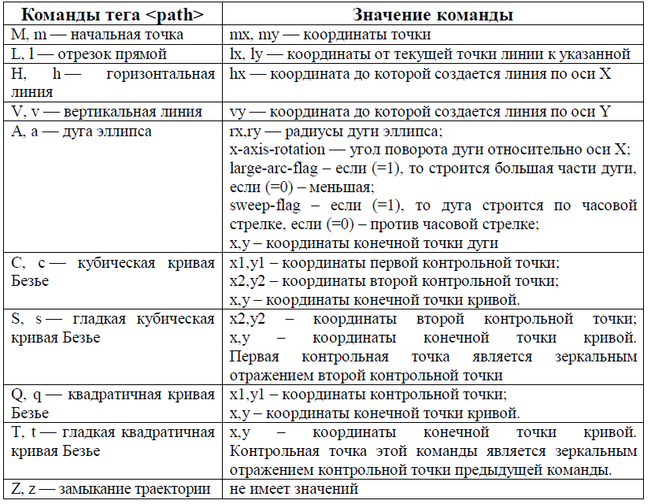

8) К общим атрибутам используемым во всех элементах относятся:

1. stroke — цвет линии;

2. stroke-width — толщина линии;

3. stroke-linecap — стиль концов линии. Возможные значения атрибута:

round – по форме круга; square – по форме квадрата;

4. stroke-dasharray — Чередование штрихов и пробелов в пунктирной

линии;

5. fill — цвет заливки (none – без заливки);

6. fill-opacity — прозрачность заливки (от 0 до 1);

7. fill-rule — правило заливки. Возможные значения атрибута:

nonzero — сплошная заливка; evenodd – внутренняя часть фигуры не

заливается.

8. style — стиль элемента;

9. class — класс элемента.

9)Fill: \*color\*;- заливка фигуры

10) stroke — цвет линии контура; stroke-width — ширина линии контура;

11) 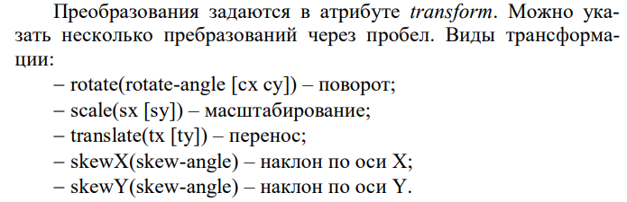

12) 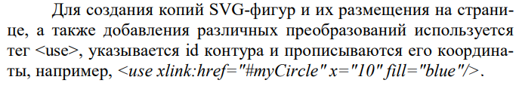

13) Сложные SVG фигуры можно нарисовать в векторных редакторах Adobe Illustrator, CorelDRAW, Inkscape (рекомендуемый сво- бодный редактор SVG-графики) и сохранить в формате svg. Далее полученный документ открывается в Блокноте, FrontPage или любом другом редакторе, в окне которого будет представлен автоматически корректно созданный код. Данный код можно скопировать и вставить в HTML-документ.

14) <text> - создать текст в svg

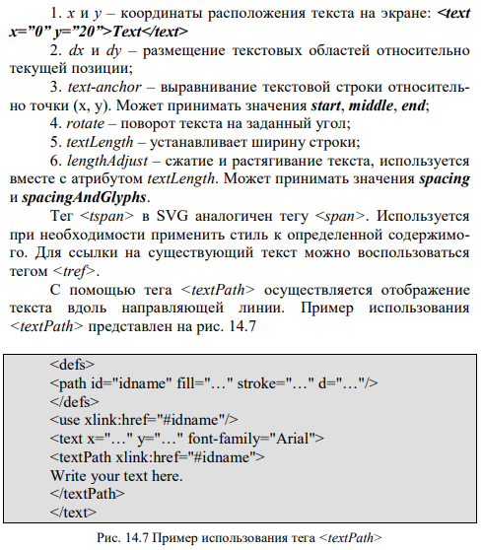

15) <defs>(бибиотека элементов и эффектов) - для хранения повторно используемого содержимого. Содержимое этом теге является скрытым и будет использовано только при обращении к нему по id. В теге можно хранить, градиентную заливку (linearGradient, radialGradient) и применить ее к отдельным фигурам. Также можно хранить любые элементы SVG: pattern, marker, path, gradient, основные элементы SVG.

16) linearGradient или radialGradient – создание градиентной заливки

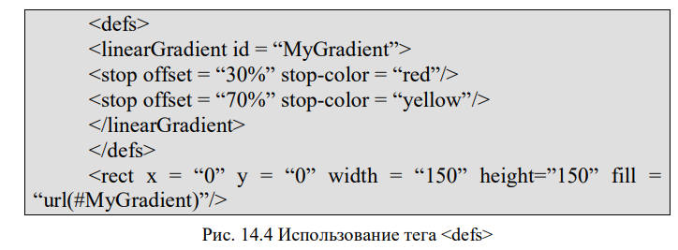

17-18)

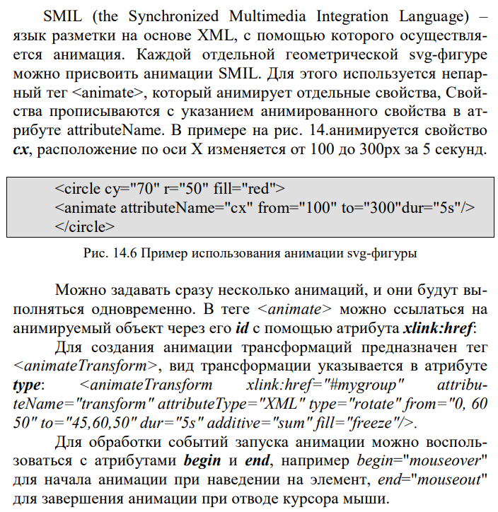

19)ViewBox - область просмотра, которая ограничена

конечными значениями высоты и ширины, указанными в параметрах. Первые два числа ViewBox = “min-x” и “min-y” задают начало

пользовательской системы координат, “width” и “height” – определяют

ширину и высоту “пользовательской области просмотра” и одновременно

отвечают за масштабирование изображения.

20) <g>(парный тег) - для объединения нескольких фигур в группу для последующих действий над ней как над одним целым.Группе так же может быть присвоен уникальный id для повторного использования. Несколько групп могут быть объединены в одну. 